PERANCANGAN E-COMMERCE TOKO NASYWA FURNITURE PALEMBANG UNTUK MENINGKATKAN PENJUALAN

Helda Yudiastuti
Manajemen Informatika,Universitas Bina Darma
Jl.Ahmad Yani No.12 Plaju Palembang
email:helda@mail.binadarma.ac.id

Abstrak – Nasywa Furniture adalah sebuah toko yang bergerak dalam bidang penjualan furniture Jati. Produk yang ditawarkan di took ini seperti meja, lemari dan kursi . Sistem pemasaran yang dilakukan pada toko ini masih secara konvensional, penjualan hanya berada disebuah toko, jangkauan pemasaran belum merata diseluruh kota maupun daerah di Indonesia. sehingga barang-barang tidak terdistribusi keseluruh penjuru sehingga sulit untuk meningkatkan omset penjualan. Perkembangan teknologi internet saat ini sudah dapat dinikmati oleh berbagai kalangan, kapan saja dan dimana saja. Beragamnya orang yang mengakses internet maka mengakibatkan internet sebagai sarana yang tepat untuk melakukan kegiatan promosi maupun kegiatan jual-beli. Untuk itu penulis merasa tertarik untuk membangun sebuah ecommerce pada toko Nasywa Furniture Palembang menggunakan PHP dan MySQL , metode pengembangan system yang digunakan adalah Metode waterfall. Diharapkan sistem e-commerce memberi kemudahan antara lain, pemasaran produk bukan hanya di suatu tempat tapi sampai ke penjuru dunia, kemudahan dalam memesan barang, selain itu dapat melihat katalog barang-barang baru, melihat profil perusahaan. Dan juga memberi kemudahan bagi user dalam mencari barang.

Kata Kunci: ecommerce, furniture,Nasywa Furniture

I.PENDAHULUAN

Kemajuan teknologi memberikan banyak kemudahan bagi manusia, diantaranya kemudahan dalam mendapatkan informasi. Internet merupakan salah satu sarana untuk mendapatkan informasi dengan mudah. Informasi apapun yang kita inginkan dapat kita temukan di internet. Saat ini internet telah menjadi kebutuhan manusia, karena memberikan banyak manfaat, seperti berkirim surat elektronik yang biasa dikenal dengan e-mail, chatting, mencari lowongan pekerjaan, mencari beasiswa bahkan belanja pun bisa dilakukan melalui internet. Dengan semakin matangnya teknologi internet dan web, teknologi-teknologi ini meningkatkan kemampuan dan kecanggihan organisasi atau perusahaan dalam hal komunikasi bisnis dan dalam hal kemampuannya berbagai informasi.
Nasywa Furniture adalah toko yang menjual aneka Furniture Jati khas Jepara, toko ini masih terbilang baru, dan saat ini pemilik toko sedang menjalin kerjasama dengan Adira Finance untuk menjual produknya dengan cara mencicil atau kredit, dan untuk menjalin kerjasama tersebut pemilik toko harus meningkatkan omzet penjualannya maksimal 100 juta dalam sebulan. Tetapi kendala yang dihadapi pada Nasywa Furniture ini adalah pada system pemasarannya, pemasaran pada Nasywa Furniture masih dilakukan dengan cara konvensional yaitu pelanggan datang langsung ke toko untuk melihat produk-produk yang ditawarkan, dan cara pemasaran tersebut sangatlah terbatas dan tidak seluruh informasi bisa didapatkan sehingga informasi secara keseluruhan tentang produk usaha yang jelas dan lengkap kepada masyarakat umum yang menginginkannya mengalami kekurangan dari sistem penyampaian informasi usaha.
Perdagangan elektronik (e-commerce) melakukan hal yang mirip dengan perdagangan konvensional, tetapi ia memiliki kelebihan-kelebihan yang secara langsung dapat bermanfaat untuk meningkatkan pendapatan dan keuntungan perusahaan. Dengan e-commerce pelanggan tidak perlu datang langsung ke toko untuk melihat informasi tentang barang dan jasa, konsumen dapat mengaksesnya dimanapun mereka berada (tidak terbatas oleh jangkauan geografis perusahaan). Nasywa Furniture juga dapat berbisnis 24 jam sehari dalam 7 hari seminggu. Pesanan-pesanan untuk produk dan jasa mereka dapat terima setiap saat dan dapat berasal dari area geografis yang sangat luas.

II.LANDASAN TEORI

2.1 Sistem Informasi
sistem informasi adalah suatu sistem didalam suatu organisasi yang mempertemukan kebutuhan pengolahan transaksi harian yang mendukung fungsi operasi organisasi yang bersifat manajerial dengan kegiatan strategi dari suatu organisasi untuk dapat menyediakan kepada pihak luar tertentu dengan laporan-laporan yang diperlukan.[1]
Sistem informasi terdiri dari komponen-komponen yang disebut dengan istilah blok bangunan, yang terdiri dari :
- Blok masukan (input blok )
Input mewakili data yang masuk ke dalam sistem informasi, input disini termasuk metode dan media untuk menangkap data yang akan dimasukkan yang dapa berupa dokumen-dokumen dasar.
- Blok model ( model blok )
Blok ini terdiri dari kombinasi prosedur logika dan model matematik yang akan memanipulasi data input dan data yang tersimpan di basis data untuk menghasilkan keluaran yang diinginkan.
- Blok keluaran ( output blok )
Produk dari sistem informasi adalah keluaran yang merupakan informasi yang bekualitas dan dokumentasi yang berguna untuk semua tingkatan manajemen serta semua pemakai sistem.
- Blok teknologi ( technology blok )
Teknologi merupakan tool box dalam sistem informasi, teknologi digunakan untuk menerima input, menjalankan model, menyimpan dan mengakses data, menghasilkan dan mengirimkan keluaran dan membantu pengendalian dari sistem secara keseluruhan.
- Blok basis data ( database blok )
Basis data ( database ) merupakan kumpulan data yang saling berkaitan dari hubungan satu dengan yang lainnya, tersimpan di perangkat keras komputer dan perangkat lunak digunakan untuk memanipulasinya.
- Blok kendali ( control blok )
Beberapa pengendalian perlu dirancang dan diterapkan untuk meyakinkan bahwa hal-hal yang merusak sistem dicegah dan bila terlanjur terjadi maka kesalahan-kesalahan dapat dengan cepat diatasi.

2.2. E-Commerce
E-commerce dari namanya sudah dapat ditebak kalau ini berkaitan dengan kegiatan yang bersifat komersial. Kegiatan e-commerce adalah aktifitas perdagangan melalui sarana internet, dengan memanfaatkan e-commerce, para penjual dapat menjajakan produknya secara lintas negara karena memang sifat internet sendiri yang tidak mengenal batasan geografis. [2]

2.3. Pemasaran/Penjualan
Penjualan adalah suatu sistem kegiatan bisnis secara total yang dirancang sedemikian rupa untuk merencanakan jenis barang yang dijual, menetapkan harga, promosi dan mendistribusikan barang-barang dan jasa yang dapat memuaskan konsumen.[3]
2.4. Metode Waterfall
Metode waterfall merupakan metode yang sering digunakan oleh penganalisa sistem pada umumnya. Inti dari metode waterfall adalah pengerjaan dari suatu sistem dilakukan secara berurutan atau secara linear. Jadi jika langkah ke-1 belum dikerjakan, maka langkah 2 tidak dapat dikerjakan. Jika langkah ke-2 belum dikerjakan maka langkah ke-3 juga tidak dapat dikerjakan, begitu seterusnya. Secara otomatis langkah ke-3 akan bisa dilakukan jika langkah ke-1 dan ke-2 sudah dilakukan. Secara garis besar metode waterfall mempunyai langkah-langkah sebagai berikut : Analisa, Desain, Penulisan, Pengujian dan Penerapan serta Pemeliharaan.[4]

III.PEMBAHASAN

3.1 Analisis Sistem
3.1.1 Analisis Sistem Berjalan
Nasywa Furniture Palembang adalah toko yang bergerak dibidang penjualan furniture mempekerjakan 2 orang karyawan. Hasil pengamatan dan analisa diketahui dalam melakukan transaksi penjualan prosedurnya yaitu, konsumen yang mengetahui produk-produk Nasywa furniture kebanyakan datang langsung ke toko dan melihat produk-produk yang ditawarkan melalui katalog yang diberikan, setelah itu apabila konsumen yang tertarik dapat langsung memesan untuk segera melakukan transaksi pembayaran. Namun dalam memperoleh informasi mengenai data produk-produk yang ditawarkan tersebut mereka harus menunggu penjelasan dari pihak toko yang mungkin sedang menjelaskan beberapa produk yang ditanyakan oleh konsumen yang telah datang terlebih dahulu. Dikarenakan keterbatasan pegawai sehingga konsumen merasa kurang nyaman terhadap pelayanan dan informasi yang diberikan.
Untuk itu penulis tertarik untuk membuat suatu sistem informasi pemasaran berbasis e-commerce yang berisikan mengenai produk-produk yang ditawarkan, produk sale (discount), ataupun program-program khusus lainnya yang ditawarkan oleh Nasywa furniture sehingga informasi yang diinginkan dapat disajikan kapan saja dibutuhkan.
3.1.2 Analisis Sistem yang Diusulkan
Dengan mengajukan sistem baru, dimana data yang ada akan dibuatkan suatu file database yang saling berhubungan satu sama lainnya dan disimpan berupa record-record file yang mempunyai primary key dan disimpan dalam harddisk komputer sehingga tidak menyita ruang penyimpanan. Juga mempermudah dalam pencarian data apabila diperlukan, karena sistem yang akan dibangun ini merupakan sistem jaringan berupa internet yang dapat diakses di mana saja.
Dalam sistem baru, akan dibuat dua akses login. Administrator dapat melaksanakan aktivitas pengolahan dan proses data. Konsumen yang ingin mendapatkan informasi mengenai data produk-produk juga akan lebih mudah dan cepat mendapatkan informasi yang diinginkan, yaitu dengan hanya membuka website tanpa harus mendatangi langsung toko Nasywa furniture.

3.1.3 Studi Kelayakan
Studi kelayakan merupakan proses mempelajari dan menganalisa masalah yang telah ditentukan sesuai dengan tujuan akhir yang ingin dicapai. Sasaran dari studi kelayakan adalah memilih alternatif pemecahan masalah yang baik dan paling tepat. Adapun faktor yang harus dipertimbangkan dalam melakukan studi kelayakan adalah sebagai berikut
- Kelayakan Teknis
Menganalisis masalah apakah perangkat keras, perangkat lunak, dan organisasi untuk melaksanakan proses yang diperlukan. Nasywa Furniture Palembang telah memiliki seperangkat komputer yang dapat menunjang dalam mengimplementasikan sistem yang akan dikembangkan nanti. Dari segi teknis sistem ini layak untuk dikembangkan pada Nasywa Furniture Palembang.
- Kelayakan Ekonomis
Menganalisis manfaat, penggunaan dan potensi pengeluaran secara ekonomi dari pembangunan sistem ini. Sistem yang akan dikembangkan akan memberikan keuntungan bagi Nasywa Furniture Palembang karena lebih mengurangi biaya pengeluaran seperti sebelumnya serta mempercepat waktu dalam pembuatan laporan.
3. Kelayakan Operasional
Menganalisis apakah sistem dapat diimplementasikan. Dari segi kelayakan operasional, aplikasi dari sistem yang akan dikembangkan nantinya sudah cukup layak untuk dapat dioperasikan, karena kemampuan yang dimiliki oleh karyawan pada Nasywa Furniture Palembang dalam mengoperasikan sistem ini dinilai sudah siap dan walaupun melalui training khusus tidak akan memakan waktu yang lama, mengingat karyawan yang sudah tidak awam lagi mengenai komputer.

3.2 Desain Sistem
Pada proses perancangan sistem yang akan dibangun, dilakukan dengan memakai beberapa bentuk rancangan seperti requirement actor dan use case, use case diagram, class diagram, sequensce diagram, desain tabel, desain input dan desain output.
3.2.1 Requirement Actor Dan Use Case
Pada sistem informasi penjualan pada Nasywa Furniture Palembang yang akan dirancang, ada dua actor yaitu admin dan konsumen.

Tabel 3.1 Tabel Requirement Actor Dan Use Case
No | Requirement | Actor | Use Case
1. | Pendataan Admin | Admin | Entry data produk
2. | Melakukan Login | Admin | Login
3. | Melihat produk | Konsumen | View data produk
4. | Meng-order produk pada keranjang belanja (cart) | Konsumen | Mengisi Form Order
5. | Melakukan pembayaran | Konsumen | Transaksi pembayaran via bank
6. | Konfirmasi pembayaran | Konsumen | Konfirmasi via e-mail, ym, chat
7. | Melihat profil, contact us perusahaan | Konsumen | View profil dan contact us Perusahaan
8. | Mengisi buku tamu | Konsumen | View atau mengisi buku tamu

3.2.2 Use Case Diagram
Use case Diagram menjelaskan apa yang akan dilakukan oleh sistem yang akan dibangun dan siapa yang berinteraksi dengan sistem. Use Case Diagram menjadi dokumen kerja dari admin dan user. User menggunakan dokumen Use Case Digram ini untuk memahami sistem dan mengevaluasi bahwa benar yang dilakukan sistem adalah untuk memecahkan masalah yang user akan dilakukan.
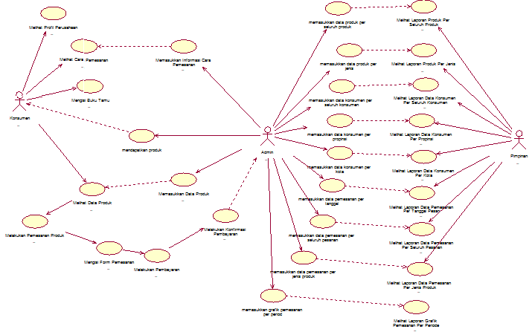

Gambar 3.1. Use Case Diagram

3.2.3 Sequence Diagram
Sequence diagram menjelaskan secara detail urutan proses yang dilakukan oleh admin dan konsumen dalam sistem untuk mencapai tujuan dari use case interaksi terjadi antara kelas, operasi apa yang terlihat, urutan antara operasi dan informasi yang diperlukan oleh masing-masing operasi.

a. Sequence Diagram Admin
Sequence diagram admin melakukan login setelah pilih menu dan selanjutnya admin melakukan input data.
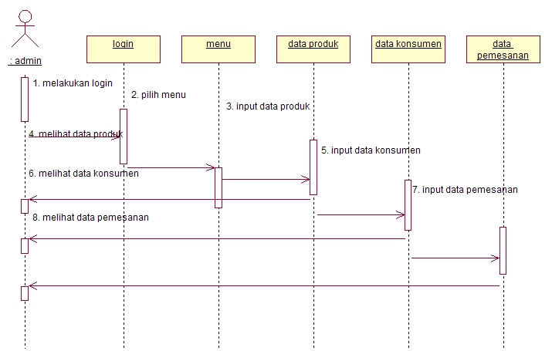
Gambar 3.2 Sequence Diagram admin
3.2.4 Class Diagram
Class diagram merupakan diagram yang digunakan untuk menampilkan beberapa kelas serta paket-paket yang ada dalam sistem informasi penjualan berbasis e-commerce pada Nasywa Furniture Palembang. Diagram kelas memberikan gambaran tentang relasi-relasi yang ada di dalam sistem yang dibangun.

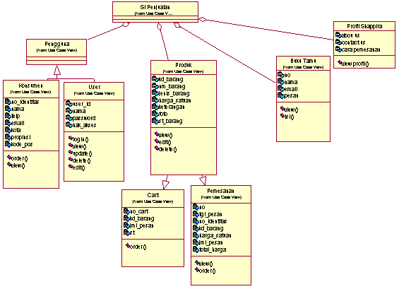

Gambar 3.3. Class Diagram

3.2.5 Rancangan Basis Data

a. Tabel User
Tabel user digunakan untuk membuat data user dan untuk membuka semua halaman user serta dapat meng-edit, input data. Tabel ini memiliki atribut-atribut seperti berikut :

Tabel 3.2 Rancangan Tabel User
No | Field | Type | Size | Deskripsi
1.  2.  3.  4. | User_id  Nama  Password  Hak_akses | Varchar  Varchar  Varcha  varchar | 5  15  15  10 | User id  Nama  Password  Hak akses

b. Tabel Konsumen
Tabel konsumen digunakan untuk menyimpan data-data konsumen. Tabel ini memiliki atribut-atribut seperti berikut :

Tabel 3.3 Rancangan Tabel Konsumen
No | Field | Type | Size | Deskripsi
1.  2.  3.  4.  5.  6.  7.  8. | No_identitas  Nama  Alamat  Telp  Email  Kota  Propinsi  Kode_pos | Varchar  Varchar  Varchar  Varchar  Varchar  Varchar  Varchar  Varchar | 15  25  100  25  25  25  35  10 | No identitas konsumen  Nama konsumen  Alamat konsumen  Nomor telepon konsumen  Email konsumen  Kota konsumen  Propinsi konsumen  Kode pos konsumen

c. Tabel Cart
Tabel cart digunakan untuk menyimpan data-data pesanan konsumen. Tabel ini memiliki atribut-atribut seperti berikut :

Tabel 3.4 Rancangan Tabel Cart
No | Field | Type | Size | Deskripsi
1.  2.  3.  4 | No_cart  Kd_barang  Jml_pesan  St | Int  Varchar  Int  Int | 5  5  5  1 | Nomor cart  Kode produk  Jumlah pesanan  status

d. Tabel Produk
Tabel produk digunakan untuk menyimpan data-data produk yang di-inputkan oleh admin. Tabel ini memiliki atribut-atribut seperti berikut :

Tabel 3.5 Rancangan Tabel Produk
No | Field | Type | Size | Deskripsi
1.  2.  3.  4.  5.  6.  7. | Kd_barang  Nm_barang  Jenis_barang  Harga_satuan  Keterangan  Foto  St_barang | Varchar  varchar  Varchar  Double  Text  Varchar  Int | 5  35  25  -  -  50  1 | Kode Produk  Nama Produk  Jenis Poduk  Harga Satuan Produk  Keterangan Produk  Foto Produk  Status Produk

e. Tabel Buku Tamu
Tabel buku tamu digunakan untuk menyimpan data-data konsumen yang telah mengisi buku tamu pada halaman utama web. Tabel ini memiliki atribut-atribut seperti berikut :

Tabel 3.6 Rancangan Tabel Buku Tamu
No | Field | Type | Size | Deskripsi
1.  2.  3.  4. | No  Nama  Email  Pesan | Int  Varchar  Varchar  Text | 5  25  25  - | Nomor pesan  Nama konsumen  Email konsumen  Pesan konsumen

f. Tabel Pemesanan
Tabel pemesanan digunakan untuk menyimpan data-data konsumen yang telah melakukan pesanan dan telah bertransaksi. Tabel ini memiliki atribut-atribut seperti berikut :

Tabel 3.7 Rancangan Tabel Pemesanan
No | Field | Type | Size | Deskripsi
1.  2.  3.  4.  5.  6.  7. | No  Tgl_pesan  No_identitas  Kd_barang  Harga_satuan  Jml_pesan  Tot_harga | Int  Date  Varchar  Varchar  Double  Int  Double | 5  -  15  5  -  11  - | No pesan  Tanggal pesan  No identitas konsumen  Kode produk  Harga satuan produk  Jumlah pesanan  Total harga

  - Hasil
Setelah melakukan penelitian dan pembuatan program, maka hasil yang dicapai oleh penulis adalah sebuah program berbasis internet yang dapat digunakan dalam penjualan furniture secara online dan menyajikan informasi yang berhubungan dengan penjualan. Dimana informasi tersebut dapat diakses oleh user melalui jaringan internet. Bahasa pemprograman yang digunakan dalam membangun program ini adalah PHP (Hypertext Processor).
  - Pembahasan
Program yang dihasilkan yaitu program yang digunakan dalam penjualan furniture yang dikelola oleh Nasywa Furniture Palembang. Dalam mengoperasikan program tersebut harus mengikuti ketentuan-ketentuan yang ada. Disini akan dibahas logika pemrograman dari program yang telah dibuat dan langkah-langkah pengoperasian program.
Sistem Informasi ini di desain dengan menggunakan Macromedia Dreamweaver MX, dalam desainnya menggunakan tampilan tabel. Diharapkan dengan adanya sistem informasi ini, dapat memberikan kemudahan dalam pendataan penjualan produk dan penyajian informasi.
Website ini terdiri dari dua halaman yaitu halaman pengunjung dan halaman admin, dimana untuk masuk pertama kali melalui halaman pengunjung kemudian admin melakukan proses login yang akan terhubung ke halamannya. File-file yang dihasilkan dalam pebuatan website ini berupa file-file php. Dengan file induk yaitu index.php yang berfungsi sebagai file eksekusi untuk memanggil file-file yang telah berhubungan sehingga dapat dipanggil secara otomatis pada saat mengakses homepage.

    - Halaman Pengunjung

Desain menu Pengunjung merupakan rancangan sub menu pada sistem yang akan dibangun. Pada halaman Pengunjung terdapat menu pilihan login administrator yang digunakan untuk mengisi data-data yang berhubungan dengan data penjualan dan laporan.

- Halaman Utama
Pada tampilan halaman utama terdapat animasi dan nama Instansi. Di sebelah kiri tampilan terdapat menu pengunjung, link untuk login dan kalender on-line. Untuk dapat mengakses dan mendapatkan informasi, pengunjung dapat langsung memilih menu yang ada. Menu login di sini terbagi menjadi 3 bagian yaitu:
- Menu Administrator
Di menu ini khusus digunakan oleh admin yang bertugas melakukan penginputan, pengolahan data serta penyajian informasi berupa laporan.
- Menu Pimpinan
Menu pimpinan menampilkan informasi laporan yang juga terdapat pada Menu Administrator.
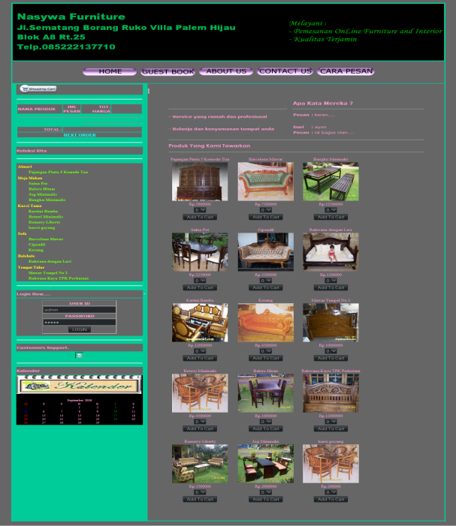

Gambar 3.4 Halaman Home
b. Halaman Menu Cara Pemesanan
Halaman ini berisi tata cara memesan barang Nasywa Furniture. Berikut gambar halaman cara pemesanan :
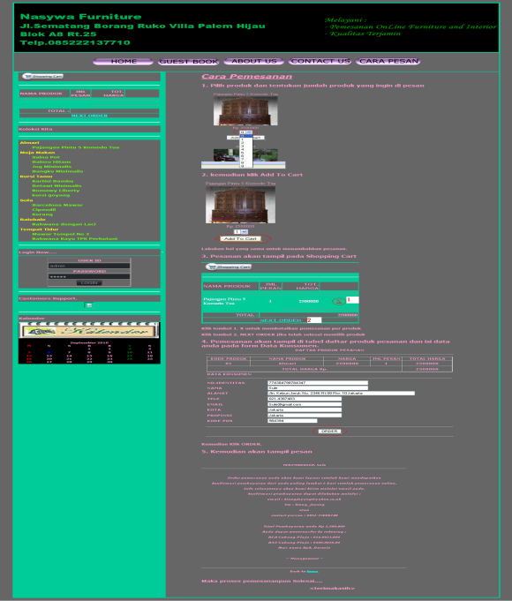

Gambar 3.5 Halaman Menu Cara Pemesanan

IV.KESIMPULAN

1. Penelitian ini menghasilkan sistem informasi penjualan berbasis e-commerce pada Nasywa Furniture Palembang dengan menggunakan bahasa pemrograman PHP dan database MySQL. Adapun input yang digunakan adalah input produk sedangkan output yang dihasilkan yaitu: laporan produk per seluruh produk, laporan produk per jenis produk, laporan data konsumen per seluruh konsumen, laporan data konsumen per provinsi, laporan data konsumen per kota, laporan data pemesanan per tanggal pesan, laporan data pemesanan per seluruh pesanan, laporan data pemesanan per jenis produk serta laporan data pemesanan berdasarkan grafik.
2. Sistem yang baru mempermudah dalam pengolahan data dan penyajian informasi penerima bantuan. Informasi dapat diakses oleh masyarakat melalui Internet tanpa susah-susah datang ke toko.
3. Dengan adanya sistem ini, pemilik perusahaan dapat mengurangi biaya pengeluaran seperti perdagangan konvensional sebelumnya. Selain itu, keuntungan yang diperoleh konsumen antara lain :
- Lebih menghemat waktu dikarenakan konsumen tidak perlu datang langsung ke toko
- Lebih menghemat biaya, karena dengan tidak perlu datang langsung ke toko maka konsumen tidak perlu mengeluarkan biaya transportasi
- Lebih mudah menemukan produk yang diinginkan karena internet menyediakan banyak fasilitas pencarian
- Produk yang ditawarkan lebih murah, karena sebagian besar perusahaan mengeluarkan modal yang lebih sedikit dari perdagangan biasa sehingga bisa menekan harga jual
- Konsumen lebih mudah membandingkan harga.

DAFTAR REFERENSI

[1] | Sutabri T, Analisis Sistem Informasi, Andi Offset, Yogyakarta., 2003.
[2] | Erlansyah, Deni. ”Pengenalan Internet”. Bina Darma. Palembang,2005.
[3] | Manullang, “Pengantar Bisnis”, Gajah Mada University, Medan, 2002
[4] | Roger S Pressman, “Analisis dan Desain Sistem Informasi Pendekatan Terstruktur Teori Dan Praktek Aplikasi Bisnis. Andi Yogyakarta, Yogyakarta 2002.

Biodata Penulis
Helda Yudiastuti,M.Kom ,memperoleh gelar Sarjana Komputer (S.Kom), Jurusan Sistem Informasi Universitas Bina Darma, lulus tahun 2000. Memperoleh gelar Magister Komputer (M.Kom) Program Pasca Sarjana Magister Ilmu Komputer Universitas Bina Darma, lulus tahun 2011. Saat ini menjadi Dosen di Universitas Bina Darma.
.

